TỔNG LIÊN ĐOÀN LAO ĐỘNG VIỆT NAM
TRƯỜNG ĐẠI HỌC TÔN ĐỨC THẮNG
KHOA CÔNG NGHỆ THÔNG TIN



LÊ PHÚ – 524H0121
VŨ GIANG HUY – 524H0095

HỆ THỐNG THANH TOÁN HỌC PHÍ IBANKING SỬ DỤNG KIẾN TRÚC MICROSERVICES

BÁO CÁO GIỮA KỲ
KIẾN TRÚC HƯỚNG DỊCH VỤ

THÀNH PHỐ HỒ CHÍ MINH, NĂM 2026
TỔNG LIÊN ĐOÀN LAO ĐỘNG VIỆT NAM
TRƯỜNG ĐẠI HỌC TÔN ĐỨC THẮNG
KHOA CÔNG NGHỆ THÔNG TIN

LÊ PHÚ – 524H0121
VŨ GIANG HUY – 524H0095

HỆ THỐNG THANH TOÁN HỌC PHÍ IBANKING SỬ DỤNG KIẾN TRÚC MICROSERVICES

BÁO CÁO GIỮA KỲ
KIẾN TRÚC HƯỚNG DỊCH VỤ

Giảng viên hướng dẫn
Dương Hữu Phúc

THÀNH PHỐ HỒ CHÍ MINH, NĂM 2026
LỜI CẢM ƠN

Chúng em xin chân thành cảm ơn …………………………………… …………………………………………………………………………………………………………………………………………………………………………………………………………………………………………………………………………………………………………………………………………………………………………………………………………………………………………………………………………………………………………………………………………………………………………………………………………………………………………………………

TP. Hồ Chí Minh, ngày ... tháng … năm 20..
Tác giả
(Ký tên và ghi rõ họ tên)

CÔNG TRÌNH ĐƯỢC HOÀN THÀNH
TẠI TRƯỜNG ĐẠI HỌC TÔN ĐỨC THẮNG
Tôi xin cam đoan đây là công trình nghiên cứu của riêng tôi và được sự hướng dẫn khoa học của thầy Dương Hữu Phúc. Các nội dung nghiên cứu, kết quả trong đề tài này là trung thực và chưa công bố dưới bất kỳ hình thức nào trước đây. Những số liệu trong các bảng biểu phục vụ cho việc phân tích, nhận xét, đánh giá được chính tác giả thu thập từ các nguồn khác nhau có ghi rõ trong phần tài liệu tham khảo.
Ngoài ra, trong Dự án còn sử dụng một số nhận xét, đánh giá cũng như số liệu của các tác giả khác, cơ quan tổ chức khác đều có trích dẫn và chú thích nguồn gốc.
Nếu phát hiện có bất kỳ sự gian lận nào tôi xin hoàn toàn chịu trách nhiệm về nội dung Dự án của mình. Trường Đại học Tôn Đức Thắng không liên quan đến những vi phạm tác quyền, bản quyền do tôi gây ra trong quá trình thực hiện (nếu có).
TP. Hồ Chí Minh, ngày 10 tháng 10 năm 2026
Tác giả
(Ký tên và ghi rõ họ tên)
Huy
Vũ Giang Huy

MỤC LỤC
CHƯƠNG 1. MỞ ĐẦU VÀ TỔNG QUAN ĐỀ TÀI 1
1.1 Lý do chọn đề tài 1
1.2 Mục tiêu thực hiện đề tài 1
1.3 Mục tiêu thực hiện đề tài 1
CHƯƠNG 2. CƠ SỞ LÝ THUYẾT 2
2.1 Kiến trúc Microservices & API Gateway 2
2.2 Quản lý giao dịch phân tán – Distributed Transaction 2
2.3 Xử lý tương tranh – Cocurrency Control 3
2.4 Xử lý tương tranh – Cocurrency Control 3
CHƯƠNG 3. PHÂN TÍCH VÀ THIẾT KẾ HỆ THỐNG 4
3.1 Sơ đồ Usecase – Usecase Diagram 4
3.2 Sơ đồ Kiến trúc – Architecture Diagram 5
3.3 Sơ đồ ERD 6
3.5 Sơ đồ Tuần tự – Sequence Diagram 7
CHƯƠNG 4. CÀI ĐẶT VÀ TRIỂN KHAI 8
4.1 Công nghệ sử dụng 8
4.2 Giải pháp đảm bảo Data Consistency và Concurrency 8
CHƯƠNG 5. KẾT QUẢ 9
CHƯƠNG 6. KẾT LUẬN VÀ HƯỚNG PHÁT TRIỂN 10
6.1 Kết luận 10
6.2 Hướng phát triển 10
TÀI LIỆU THAM KHẢO 11

MỞ ĐẦU VÀ TỔNG QUAN ĐỀ TÀI

Lý do chọn đề tài
Vào mùa cao điểm, các hệ thống thanh toán học phí truyền thống thường gặp tình trạng quá tải, nghẽn mạng và xung đột dữ liệu (như trừ tiền trùng lặp hoặc đóng học phí nhiều lần cho cùng một MSSV). Để giải quyết bài toán này, đề tài "Hệ thống thanh toán học phí trực tuyến sử dụng Kiến trúc Microservices" được thực hiện nhằm xây dựng một hệ thống phân tán chịu tải tốt và đảm bảo tính toàn vẹn dữ liệu tuyệt đối.
Đề tài tập trung giải quyết các bài toán trọng tâm: phân tách dịch vụ độc lập, áp dụng Saga Pattern quản lý giao dịch phân tán, sử dụng Pessimistic Locking chống tương tranh (Concurrency), kết hợp bảo mật giao dịch bằng mã OTP qua email thực. Qua đó, hệ thống đáp ứng trọn vẹn các tiêu chuẩn kỹ thuật khắt khe của mô hình hướng dịch vụ hiện đại

Mục tiêu thực hiện đề tài
- Xây dựng hệ thống thanh toán học phí mô phỏng giao dịch ngân hàng trực tuyến.
- Đảm bảo tính toàn vẹn dữ liệu trong môi trường phân tán bằng Saga Pattern.
- Giải quyết bài toán tương tranh (Concurrency) như: một tài khoản thanh toán nhiều lần cùng lúc (Double-spending) hoặc một khoản học phí được nhiều người thanh toán cùng lúc.
- Áp dụng hệ thống xác thực OTP thực qua Email để bảo mật giao dịch.

Mục tiêu thực hiện đề tài
- Hệ thống gồm 6 Microservices backend (Auth, User, Tuition, Payment, OTP, Notification), 1 API Gateway và 1 ứng dụng Frontend (React).

CƠ SỞ LÝ THUYẾT

Kiến trúc Microservices & API Gateway
- Kiến trúc Microservices & Database-per-Service: Phân rã ứng dụng thành các dịch vụ độc lập theo từng nghiệp vụ chuyên biệt. Mỗi service sở hữu một cơ sở dữ liệu riêng biệt (Database-per-service), đảm bảo tính cô lập dữ liệu, giảm thiểu sự phụ thuộc và cho phép scaling linh hoạt theo tải thực tế của từng phân hệ.
- API Gateway Pattern: Đóng vai trò là điểm chạm duy nhất (Single Entry Point) cho toàn bộ client request. Gateway chịu trách nhiệm định tuyến yêu cầu (routing), xác thực token (authentication) tập trung, giới hạn tốc độ (rate limiting) và chuyển tiếp request đến đúng Microservice backend, giúp che giấu cấu trúc nội bộ của hệ thống.

Quản lý giao dịch phân tán (Distributed Transaction)
- Thách thức trong hệ thống phân tán: Do mỗi Microservice sở hữu một cơ sở dữ liệu độc lập (Database-per-service), các giao dịch liên quan đến nhiều dịch vụ không thể sử dụng cơ chế ACID truyền thống của CSDL đơn lẻ (như Two-Phase Commit vốn gây nghẽn cổ chai và giảm hiệu suất).
- Saga Pattern (Orchestration): Giải pháp phân rã giao dịch lớn thành một chuỗi các bước cục bộ (local transactions) tuần tự. Trong mô hình này, Payment Service đóng vai trò là bộ điều phối trung tâm (Orchestrator), chịu trách nhiệm gọi lần lượt các dịch vụ thành phần (User, Tuition, OTP, Notification).
- Cơ chế bù đắp (Compensation Action): Nếu bất kỳ bước nào trong chuỗi giao dịch gặp sự cố (ví dụ: lỗi xác thực hoặc hết thời hạn OTP), Orchestrator sẽ tự động kích hoạt các giao dịch bù đắp ngược chiều để hoàn tác các thay đổi đã thực hiện trước đó (như hoàn lại tiền vào tài khoản), đảm bảo tính nhất quán dữ liệu cuối cùng (Eventual Consistency) cho toàn hệ thống.

Xử lý tương tranh (Cocurrency Control)
- Thách thức về Race Condition: Trong các hệ thống tài chính trực tuyến, hiện tượng tranh chấp dữ liệu (Race Conditions) xảy ra khi nhiều luồng hoặc request đồng thời truy xuất và thay đổi cùng một tài nguyên (như số dư tài khoản hoặc trạng thái học phí của một sinh viên), dễ dẫn đến lỗi nghiêm trọng như rút tiền vượt số dư (Double-spending) hoặc thanh toán trùng lặp học phí.
- Pessimistic Locking (Khóa bi quan): Để triệt tiêu hoàn toàn rủi ro này, hệ thống áp dụng cơ chế khóa bi quan tại tầng cơ sở dữ liệu thông qua câu lệnh SELECT ... FOR UPDATE trong PostgreSQL (tại User Service và Tuition Service).
- Cơ chế vận hành: Khi một giao dịch tiến hành đọc dữ liệu số dư hoặc học phí để xử lý, bản ghi đó sẽ bị khóa độc quyền (exclusive lock). Các request đồng thời gửi đến sau sẽ phải tạm dừng và chờ cho đến khi giao dịch đầu tiên hoàn tất và giải phóng khóa. Điều này đảm bảo tính tuần tự, chính xác tuyệt đối và bảo toàn vẹn toàn dữ liệu trong các tình huống chịu tải cao.

Giao tiếp bất đồng bộ (Asynchronous Communication)
- Giải pháp Message Broker (RabbitMQ): Sử dụng RabbitMQ để thực hiện giao tiếp bất đồng bộ giữa các Microservices, giúp tách rời (decouple) các dịch vụ và ngăn ngừa hiện tượng nghẽn cổ chai khi hệ thống chịu tải cao.
- Ứng dụng thực tế: Được áp dụng chủ yếu cho các tác vụ tốn thời gian nhưng không cần phản hồi tức thì như gửi email OTP và gửi thông báo giao dịch thành công (Notification Service), giúp giải phóng luồng xử lý chính và đảm bảo hệ thống hoạt động ổn định, mượt mà.

PHÂN TÍCH VÀ THIẾT KẾ HỆ THỐNG

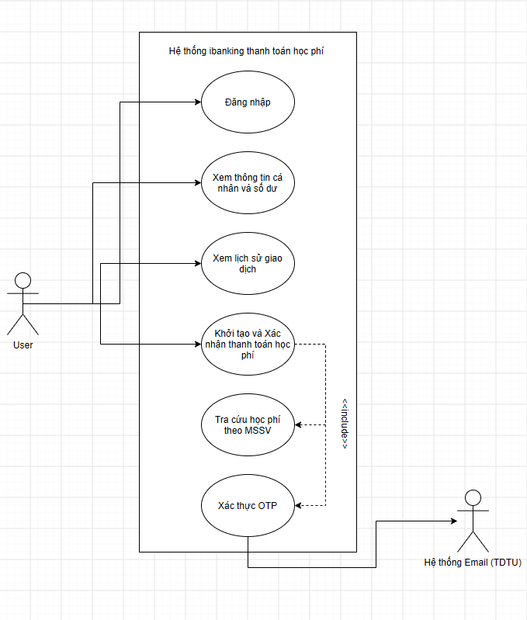
Sơ đồ Usecase (Usecase Diagram)
Hình 1. Usecase Diagram

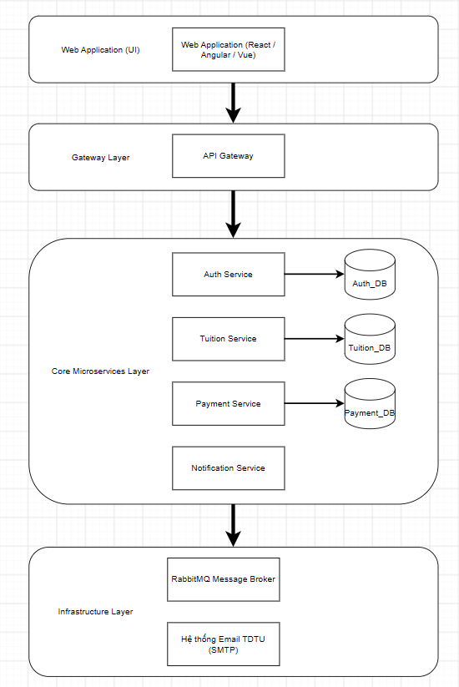
Sơ đồ Kiến trúc (Architecture Diagram)
Hình 2. Architecture Diagram

Sơ đồ ERD
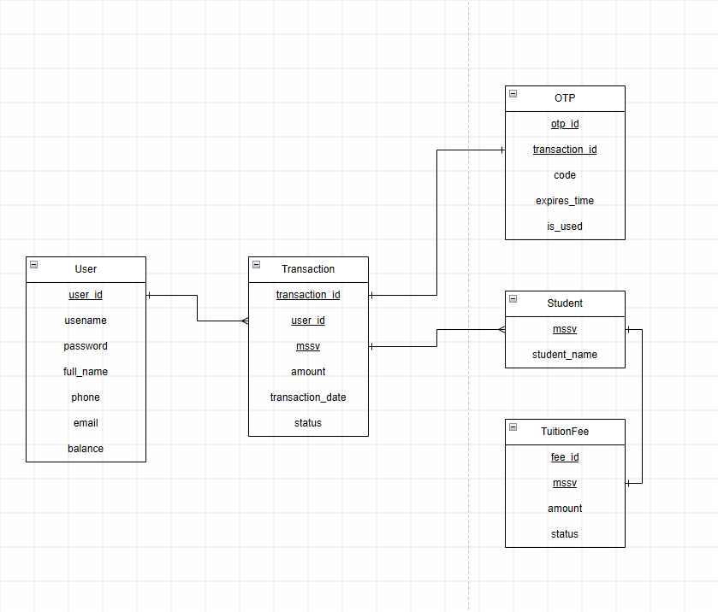
Hình 3. Sơ đồ ERD

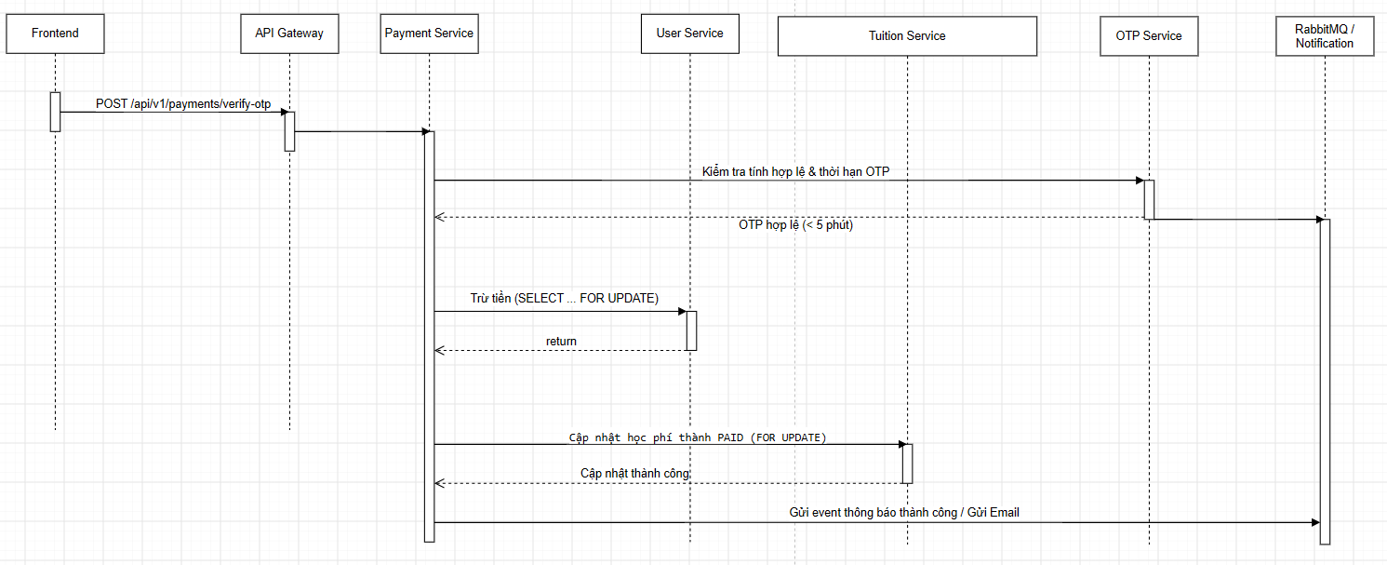
Sơ đồ Tuần tự (Sequence Diagram)
Hình 4. Sequence Diagram

CÀI ĐẶT VÀ TRIỂN KHAI

Công nghệ sử dụng
- Backend: Python (FastAPI), SQLAlchemy (Async), PyJWT.
- Frontend: React.js, Axios, React Router.
- Database: PostgreSQL (5 databases độc lập).
- Message Broker: RabbitMQ (aio-pika).
- Triển khai: Docker & Docker Compose.
- Email: SMTP Gmail (aiosmtplib).

Giải pháp đảm bảo Data Consistency và Concurrency
- Chống thanh toán trùng (Double-spending): Khi hai request cùng trừ tiền một lúc, User Service dùng FOR UPDATE lock dòng dữ liệu người dùng. Request đến sau sẽ phải đợi request đầu xong mới được đọc số dư mới.
- Chống thanh toán học phí trùng: Tuition Service dùng FOR UPDATE lock dòng học phí. Request thứ hai sẽ thấy trạng thái đã là PAID và ném lỗi 409 Conflict. Payment Service bắt được lỗi này sẽ kích hoạt quy trình Compensation gọi User Service để hoàn lại tiền.
- Idempotency Key: Ngăn chặn việc gửi trùng request tạo giao dịch thanh toán từ Frontend.

KẾT QUẢ
- Kiến trúc phân tán: 100% các Microservices hoạt động độc lập và giao tiếp an toàn qua mạng nội bộ Docker.
- Giao diện trực quan: Ứng dụng React.js chuyên nghiệp, hiển thị số dư thời gian thực (real-time) đồng bộ từ User Service.
- Bảo mật giao dịch: Tích hợp thành công hệ thống xác thực mã OTP qua email thực tế bằng SMTP.
- Định tuyến thông tin: Lịch sử giao dịch hiển thị tường minh thông tin sinh viên và mã số sinh viên nhờ cơ chế route tối ưu qua Payment Service.
- Xử lý đồng thời: Giải quyết mượt mà và an toàn các bài toán tương tranh, được kiểm chứng thực tế qua các script test tự động bằng Python.

KẾT LUẬN VÀ HƯỚNG PHÁT TRIỂN

Kết luận
Đồ án đã hoàn thành xuất sắc các yêu cầu của hệ thống iBanking phân tán, đảm bảo tính nhất quán dữ liệu và xử lý hiệu quả các bài toán tương tranh thông qua Saga Pattern và khóa bi quan, đáp ứng trọn vẹn các tiêu chuẩn khắt khe của mô hình kiến trúc hướng dịch vụ (SOA).

Hướng phát triển
- Tích hợp Redis Cache để tối ưu hóa hiệu năng truy vấn dữ liệu.
- Triển khai ELK Stack phục vụ cho việc quản lý và phân tích log tập trung.
- Ứng dụng Prometheus và Grafana để giám sát (monitoring) trạng thái hoạt động của hệ thống Microservices theo thời gian thực.

TÀI LIỆU THAM KHẢO
- Sam Newman, Microservice Patterns: With examples in Java (hoặc các tài liệu/sách về thiết kế Microservices và Database-per-service), Manning Publications.
- Chris Richardson, Microservices Patterns: With examples in Java, Chapter 4: "Managing transactions with sagas", Manning Publications, 2018. (Tài liệu chuẩn cho mô hình Saga Orchestration).
- FastAPI Official Documentation, Asynchronous Python web framework, truy cập tại: https://fastapi.tiangolo.com/
- SOA Resouces: https://soa.duonghuuphuc.com/resources

